RT 860 Laumans TIEFA XLTOP Pult/Knick OGZ rechts schwarz-glasiert

Randers Tegl

Eigenschaften

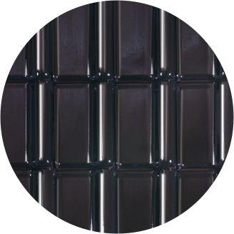

HAN:

98601805

Art Formziegel

Pultdach-Ortgangziegel

Farbton

schwarz

Format

Ganzer Ziegel

Oberfläche

glasiert

Werkstoff

Ton

Ausrichtung

rechts

Deckbreite (mm)

230,00